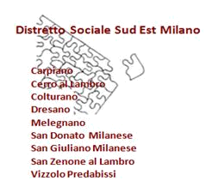
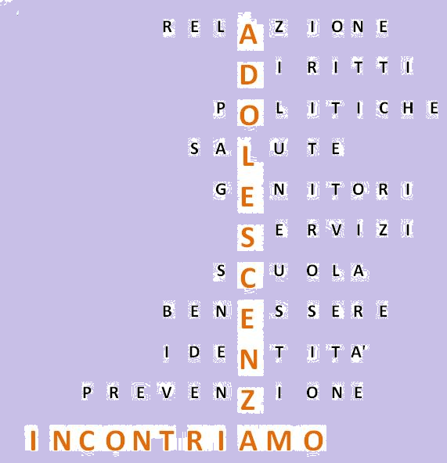
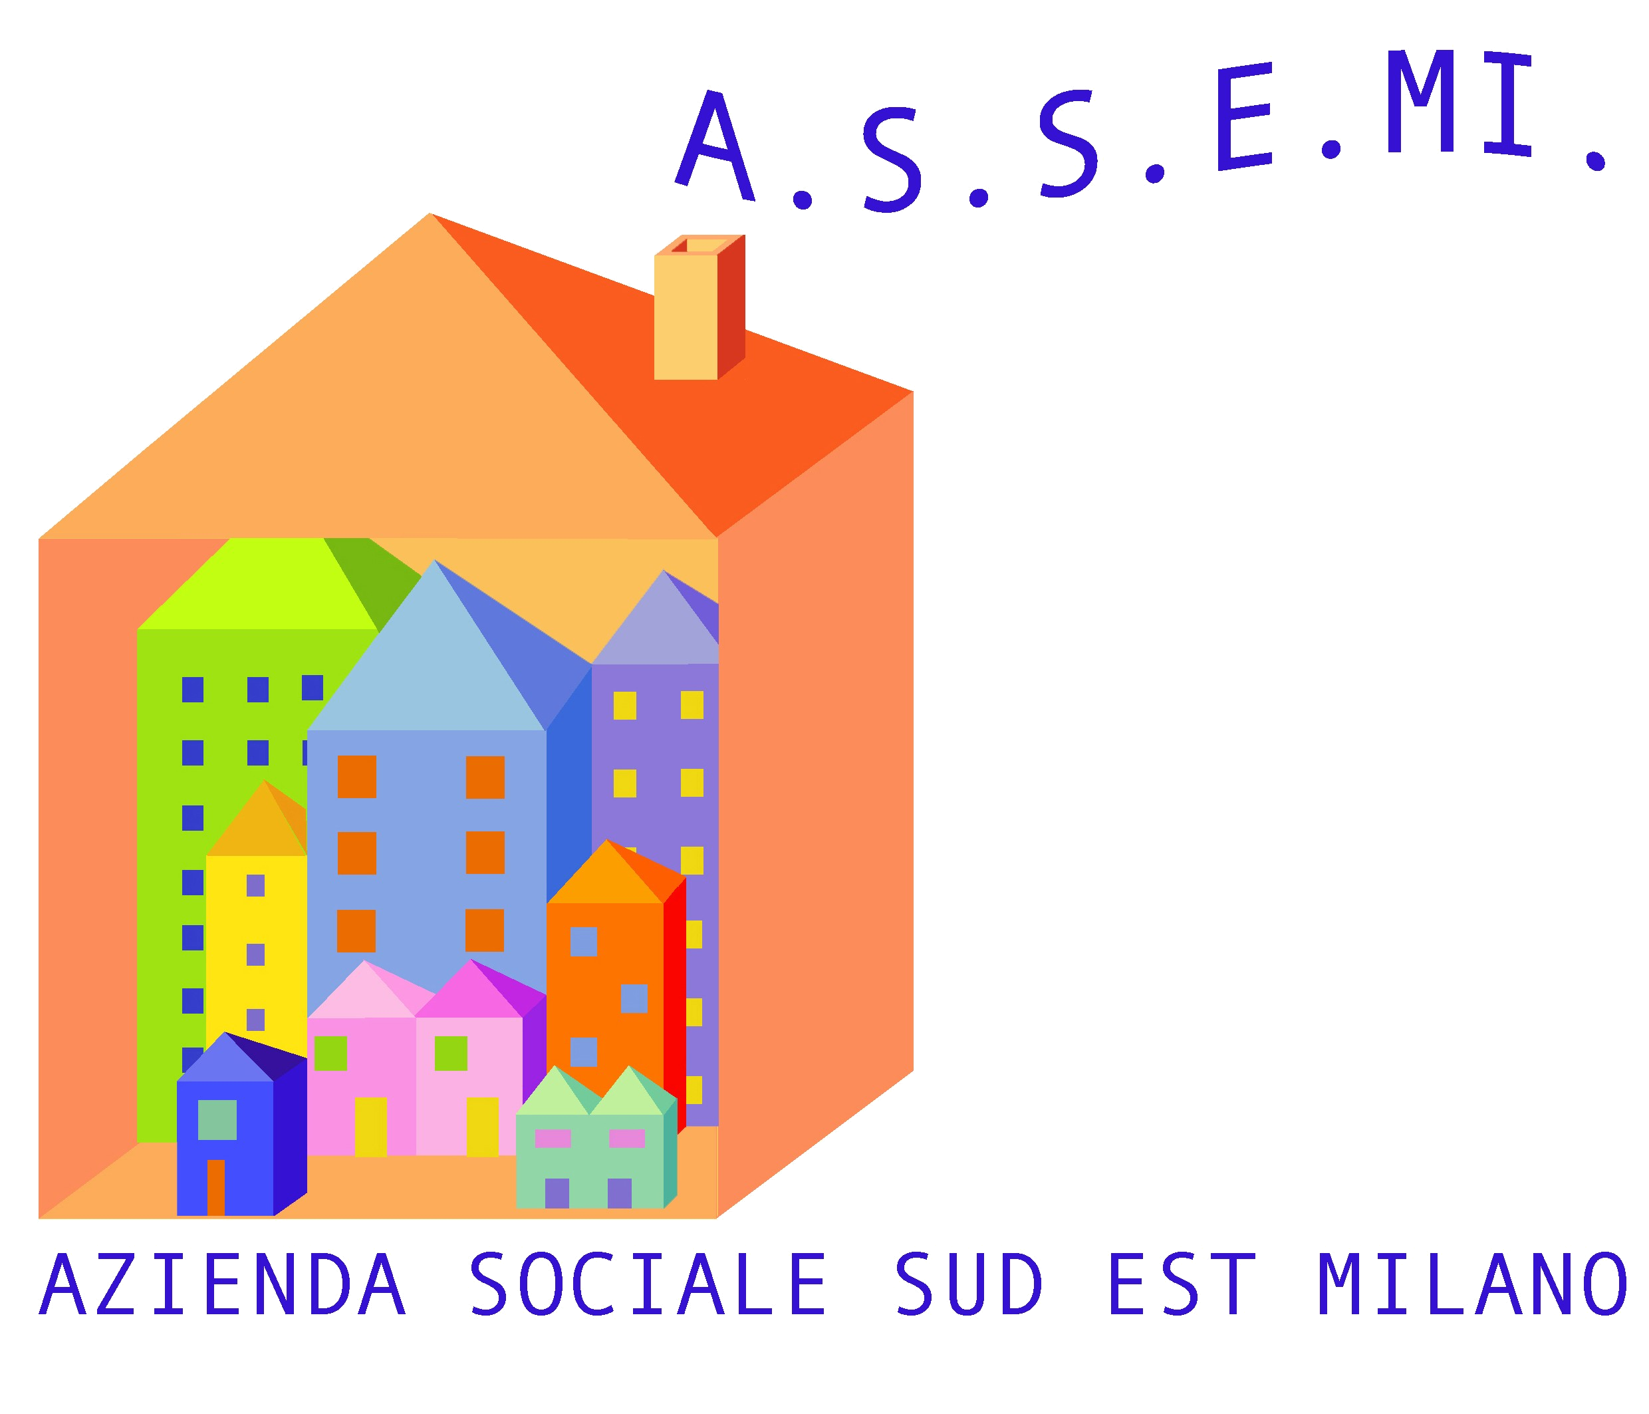

Scheda di iscrizione al convegno “Incontriamo Adolescenza”
Compilare e spedire a: comunicazione@assemi.it

NOME:

COGNOME:

RESIDENZA:

TEL:

E-MAIL:

IN QUALE VESTE PARTECIPI AL CONVEGNO?
- GENITORE
- INSEGNANTE
- OPERATORE DI SERVIZIO (specificare il ruolo professionale per gli eventuali crediti formativi)
- ADOLESCENTE
- GIOVANE

A QUALE WORKSHOP VUOI PARTECIPARE?
- 1. Relazione, didattica e competenze a scuola

- 2. Adolescenti e Diritto— la promozione, la protezione, la responsabilità penale

- 3. Orientarsi ed orientare, fra formazione e avvio al lavoro possibile

- 4. Non sto bene: la salute mentale, la disabilità e i bisogni speciali

- 5. Sto bene a scuola (!?) progetti per promuovere e prevenire

- 6. Affettività e sessualità: “tempo delle mele”?

- 7. Politiche per i cittadini in crescita e che si affacciano al futuro: uno sguardo locale, uno sguardo europeo

- 8. Genitori in adolescenza: buone prassi e proposte per un dialogo di comunità – genitori accoglienti, genitori speciali

